桃園市桃園區建德國小113學年度第一學期五年級自然領域 期中定期評量試卷
五年____班 座號：_____ 姓名：__________
一、是非題：每題2分、共46分  - 自然界中的能量可以互相轉換，所以有各種發電方式，只是發電時都會有一些能量被浪費掉。  - 地球繞太陽運行的軌道是橢圓形，夏季時太陽離地球較近，所以天氣比較熱。  - 因為光的反射，所以池塘看起來會比較淺。  - 每天中午12時，就是當天太陽高度角最大的時候。  - 馬鈴薯的塊根短而膨大，可儲藏養分及長出新芽繁殖。  - 光在不同介質中行進的速度不同，所以光由斜上方進入空氣和水中時，會發生偏折的現象，稱為「斜射」。  - 每年冬至是北半球夜晚最長的一天，但在南半球則是夏季。  - 在臺灣，冬至當天的中午，太陽的方位不在正頭頂而是偏北方天空。  - 調整物品到放大鏡的距離，我們可以看到正立或倒立的影像。  - 測量太陽的高度角時，上午經中午到下午，竿影的變化是由長到短，再由短變長。  - 牛頓讓光線通過放大鏡，分散成多種顏色的光，證明陽光是由許多種色光混和而成。  - 落地生根可以利用根來繁衍下一代。  - 許多仙人掌的葉子已經退化成針狀，所以仙人掌的莖也能進行光合作用。  - 青楓的果實長有薄翅，可以幫助它飄散到遠方。  - 植物以二氧化碳和水為原料，經光合作用後產生養分及氧氣。  - 有些植物的果實香甜多汁，可以吸引動物採食、幫忙散播種子。  - 太陽能是一種具發展潛力的綠色能源，且太陽能板製作過程也很環保，許多國家都在大力發展太陽能發電。  - 種子是植物的繁殖器官，也是植物唯一的繁殖方式。  - 捕蠅草及含羞草受到環境刺激時，葉子可能會閉合，但目的不一樣，捕蠅草是為了捕食，含羞草是為了避免受傷。  - 植物的各種器官都是由細胞組成，所以細胞是植物體的基本單位。  - 植物的根、莖、葉和花、果實、種子，可大致分成營養器官和繁殖器官，但有些營養器官也有繁殖的功能。  ( )14.某些物體具有不吸水、防水的特性，稱為  - 蝴蝶效應 ②蓮葉效應 ③漣漪效應  ④月暈效應。  ( )15.以下四種在花市可買到的物品中 ①玉  米 ②杏鮑菇 ③山蘇 ④毛氈苔  不是植物。  ( )16.蕨類植物在三、四億年前就已出現，目前  仍能看到的蕨類植物是 ①筆筒樹  ②黑木耳 ③黃金葛 ④地錢。  - 配合題：請填代號，每格1分、共16分  小百日草浸在紅墨水中，整株都會變色，表示墨水由（ ） 吸收， 經由（ ）運輸，最後從葉子蒸散，花也變成（ ）色。  - 光由斜上方從空氣照入水中，會在兩種介質的（ ）發生偏折的現象，稱為光的（ ）。  - 彩虹是因為陽光照射到空中的小水滴，經由兩次（ ），一次（ ）而造成光的（ ）。  下圖中的A是（ ），而B是（ ），A和B都位於（ ）。當花朵授粉後，A會發育成（ ），而B則發育成（ ）。  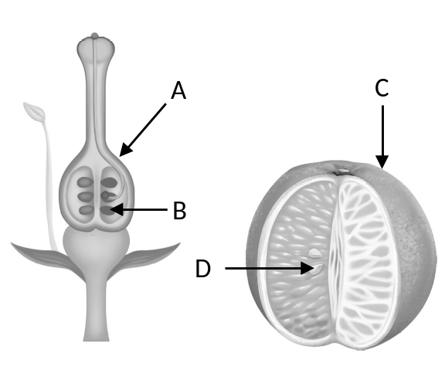 | - 使用電風扇時，電能無法完全轉換為讓電風扇轉動的能量，有部分被轉換為熱能了。  - 非洲鳳仙花的果實成熟後，果皮會捲曲讓種子掉入水中，利用水流將種子散播出去。  二、選擇題：每題2分、共32分  - 日晷是許多地方傳統的計時工具，而日晷的晷針必須準確指向①東 ②西 ③南 ④北 方，才能準確計時。  - 植物通常利用①根 ②莖 ③葉 ④種子 吸收水分及養分。  - 果實會浮在水上，可用水力傳播種子的植物是①青楓 ②雀榕 ③萬年青 ④椰子。  - 鉛筆放入水中看起來好像斷掉了，這是光的①反射 ②折射 ③散射 ④直進 作用。  ( )5.太陽的高度角愈大，竿影會 ①愈細 ②愈  粗③愈長 ④愈短。  ( )6.對植物進行品種改良的目的通常是 ①  提高產量 ②培育新品種 ③加快繁殖  速度 ④以上皆是。  ( )7.某日放假，桃園日出時間在六點前，當  天可能是①元旦 ②清明節 ③端午節  ④中秋節。  ( )8.在臺灣，哪一種經濟植物的主要功能是  觀賞用？ ①鳳梨釋迦②愛文芒果  ③蝴蝶蘭 ④烏龍茶。  ( )9.利用太陽能板發電的優點是 ①發電效  率高 ②發電時安靜環保 ③設施造價  低廉 ④到處都適合架設。  ( )10.魔鬼氈是參考 ①昭和草果實的細毛  ②大花咸豐草果實的倒鉤刺 ③林投  的果實 ④聖誕紅的葉子 設計而成。  ( )11.在同一天不同時間測量太陽的高度  角，比較觀測的結果，會發現①上午7:30  ②上午11:30 ③下午2:00 ④下午  3:30測得的高度角最小。  ( )12.蒲公英種子主要是靠 ①風力 ②水力  ③動物力 ④自身彈力 傳播。  ( )13.眼睛裡功能像凸透鏡，可以使穿透的光線  偏折的器官是 ①瞳孔 ②眼角膜 ③水晶  體 ④視網膜。  背面尚有試題  下圖中有三條弧線，分別是四個節氣中，哪個節氣的太陽運行軌跡？請將符合圖片的代號填入（ ）裡：  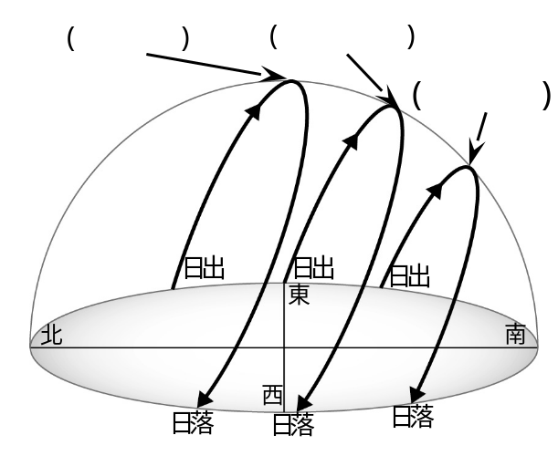  - 請圈出下圖中太陽高度角的測量位置：1分  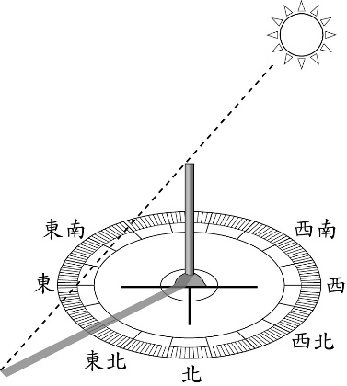  五、勾選題：每格1分、共4分  - 當物體固定不動時，調整放大鏡的位置，可以觀察到怎樣的影像？請在□裡打✓：  □ (１) 放大正立的像。  □ (２) 放大倒立的像。  □ (３) 縮小正立的像。  □ (４) 縮小倒立的像。  - 填充題：請填入正確答案，1分  節能減碳是當今極為重要的議題，過多的碳排放會造成全球暖化進而使氣候變遷，近期在世界各地，破壞性的天災發生頻率越來越頻繁，例如臺灣八八風災、印度、歐洲的致命熱浪，全都反應著大自然的反撲。 若我們不節約能源、減少碳排放，那麼下一代將承接被破壞成體無完膚的環境，電影的場景也可能真實上演。  民國113年10月7日，環境部召開碳費審議委員會，最終決定將一般費率定為每噸碳新臺幣 300 元。  以上一段文章中，節能減碳、碳排放和碳費的「碳」，指的都是( )。
  Ⅰ | A.白 B.藍 C.紅 D.黃 E.根 F.莖G.葉
  Ⅱ | A.反射 B.折射 C.散射 D.色散 E.交界處
  Ⅲ | 1.花藥 2.花絲 3.雄蕊 4.雌蕊 5.柱頭
   | 6.花柱 7.子房 8.胚珠 9.種子 10.果實
  Ⅳ | A.春分 B.夏至 C.秋分 D.冬至

